Quoi faire avec la Beebot ? 

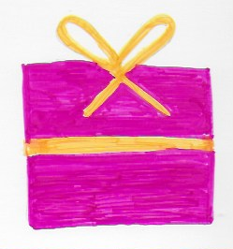 | 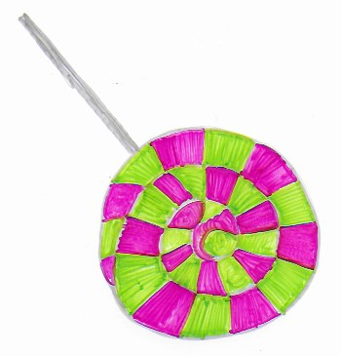
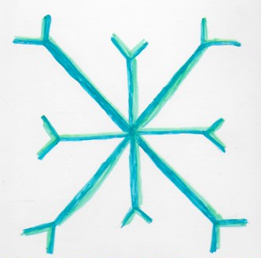 | 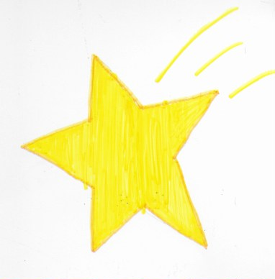

Faire des défis programmation de Noël.

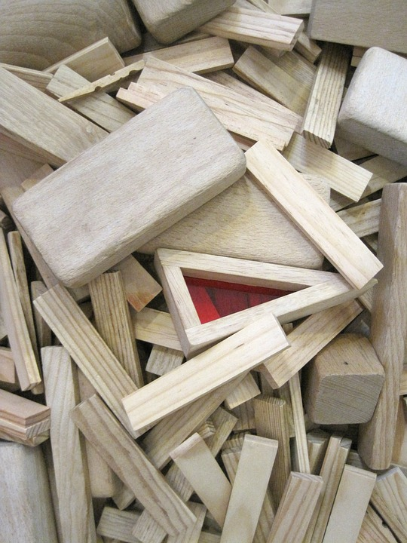

Construire un chemin à l’abeille et la programmer dans le chemin.

La programmer pour faire des formes.

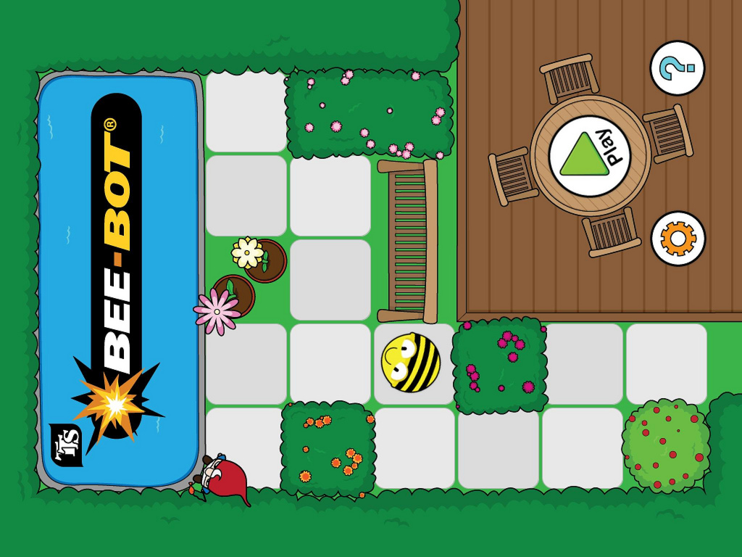
Jouer sur la tablette avec l’application « Beebot ».

